台南縣仁德國小九十六學年度第二學期期中評量英語科筆試試題
命題範圍：Hess Hi! English版第四冊第 U1 單元至第 R1 單元 四年 班 號 姓名：________

第一大題 Listening comprehension. 聽力測驗
家長簽名Parent’s signature | 總分  Total
Part A Listen and check. 請將正確的答案打勾（每題2分 20%）
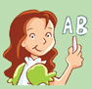１．  （ ） | 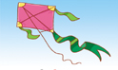２. ．  （ ） | 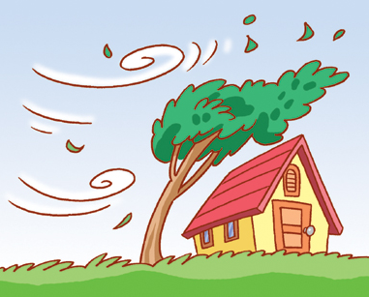3．  （ ） | 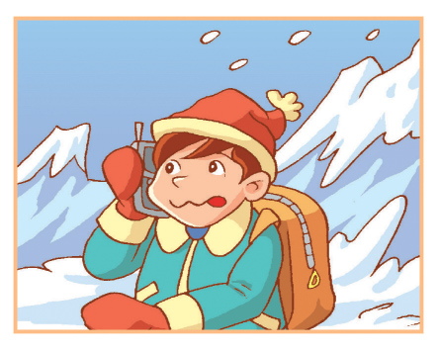  4.  （ ） | 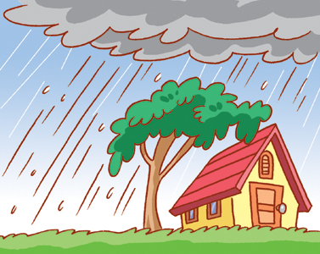5.  （ ）
（ ） | 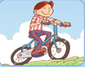（ ） | （ ） | 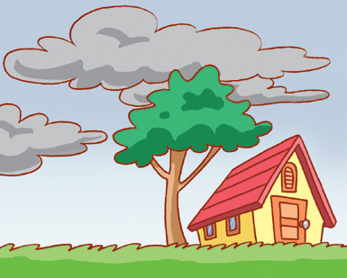（ ） | （ ）
６．  （ ） | ７．  （ ） | 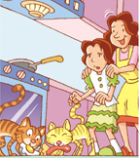８．  （ ） | 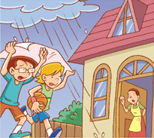９．  （ ） | 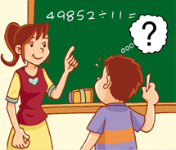１０．  （ ）
（ ） | （ ） | 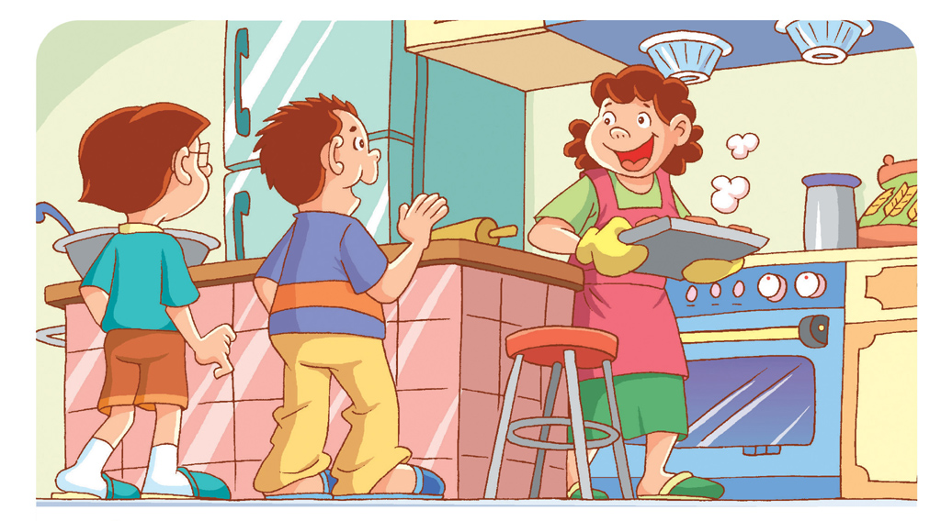  （ ） | 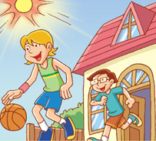（ ） | 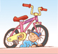（ ）
Part B Listen and check. 請將正確的答案打勾（每題2分 10%）
１．  ( ) rainy  ( ) rain  ( ) rat  ( ) late | 2. ．  ( ) sea  ( ) say  ( ) sigh  ( ) sit | 3．  ( ) fine  ( ) feel  ( ) feet  ( ) fell | 4．  ( ) Eve  ( ) Bill  ( ) Peter  ( ) Pete | 5．  ( ) mile  ( ) mill  ( ) will  ( ) line
第二大題 Read and choose. 請讀一讀，依提示選出正確的答案。(每題2分 12%)
1. ( ) How’s the weather? 請依考試當天實際情況作答
（ It’s sunny. It’s windy.  It’s rainy. It’s cloudy. ）

2. ( ) Is it rainy?（ Yes, it is. It’s rainy. No, it isn’t. It’s rainy.  No, it isn’t. It’s sunny. I’m fine.）
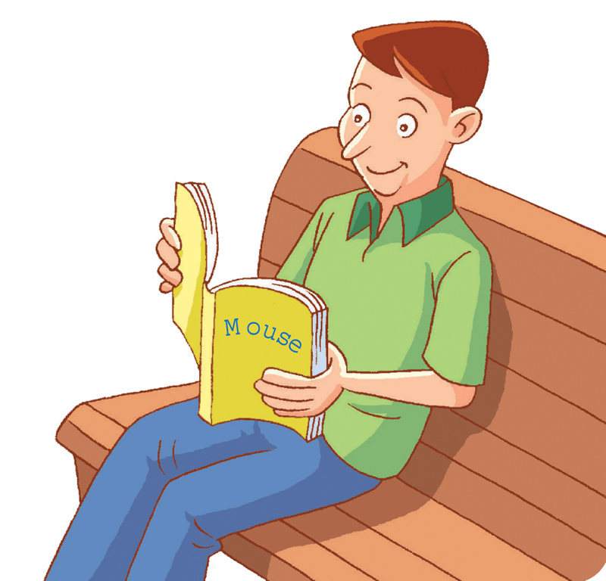
- ( ) Can he read? （ Yes, I can.  Yes, she can.
● Yes, he can.  No, he can’t. ）
- ( ) Can Bella cook? （ Yes, she can.Yes, he can.
No, he can’t. No, she can’t.）
- ( ) What can he do? （I can draw.He can draw.
He can write.She can write.）
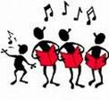
- ( ) A: What can you do? B:（We can sing.
You can sing. Yes, I can.He can write.）
第三大題 Unscramble.句子重組.請依提示重組成正確的句子. 代號填入格內.（20%）
例: ❶are ❷you? ❸How →
3 | 1 | 2
1. ❶Mom? ❷Willy ❸help ❹his ❺Can

2. ❶can’t ❷a ❸Lily ❹bike. ❺ride

※背面還有試題，請翻頁繼續作答※

第四大題
連一連。 請將圖片連上正確的單字。 (連一連每題1分，共8%。)
 read  ❶ ❺  speak English
talk  ❷ ❻  windy
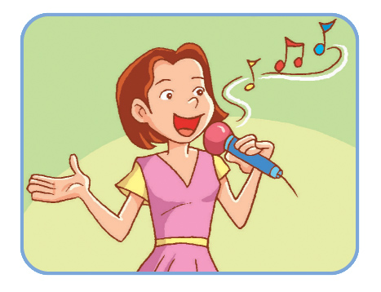
cook  ❸ ❼  write
cloudy  ❹ ❽  sing
第五大題 Read and write. 讀一讀，並依提示寫出完整的答句。(30%)
※第五大題每個字母、標點符號、及空格錯誤各扣一分。
每個單字錯誤各扣二分。三十分扣完為止。
1. A：What can Bella do?
B：
2. A：Can he write?（簡答）
B：
3 A：Is it sunny?（簡答）
B：

筆試及聽力到此結束，請仔細檢查後再休息哦！☺
台南縣仁德國小九十六學年度第二學期期中評量英語科口試試題
四年級 __ 班 __ 號 中文姓名： ________英文名：________

No | Contents |  | Evaluation
No |  |  | Excellent  8 | Great  6 | Good  4 | O.K.  2 | Try harder 0
1. | How’s the weather?  It’s sunny（rainy, windy, cloudy, cold, hot）.
2. | What can you/Willy/Bella do?  I/He/She can talk（read, write, draw, cook）.
3. | Can you/Willy/Bella sing/dance?  Yes, I/he/she can.  No, I/he/she can’t.
4. | Sound It out. | Good  4 | O.K.  2 | Try harder 0 | Good  4 | O.K.  2 | Try harder 0
4. | Sound It out. | ❶ |  |  | ❷
4. | Sound It out. | ⬥ |  |  | 

原始扣分: /40
原始總分: /40
百分比總分: /100

